1. Ödevde kullanmak için aşağıdaki fotoğrafta belirtilen kütüphaneleri import ettim. “yuzler” adında oluşturduğum klasöre .pgm uzantılı olan dosyaları topladım. Boyut yüksek olmasından dolayı işlem süresi uzun olacağından boyutları düşürdüm. yuz_matrisi ismi adlı matrisle değerleri tutarak array haline getirdim. Yukarıdaki açıklamaya ilişkin kod aşağıda belirtilmiştir.

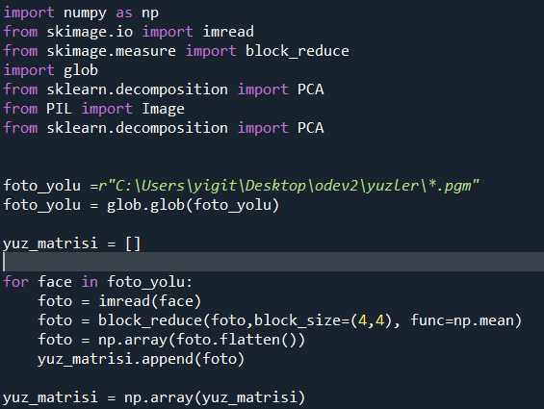

10*2016 boyutundaki öznitelik matrisinin kovaryansını almamız gerekiyor. Aşağıda yazdığım kodda bu işlemi yapabiliriz. Ardından bu kodunun çıktısında ise 2016*2016 boyutunda kovaryans matrisi çıktısı alıyoruz. Aşağıda ilgili kodlar ve çıktılar belirtilmiştir.

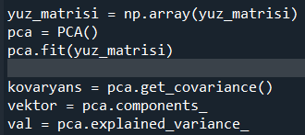

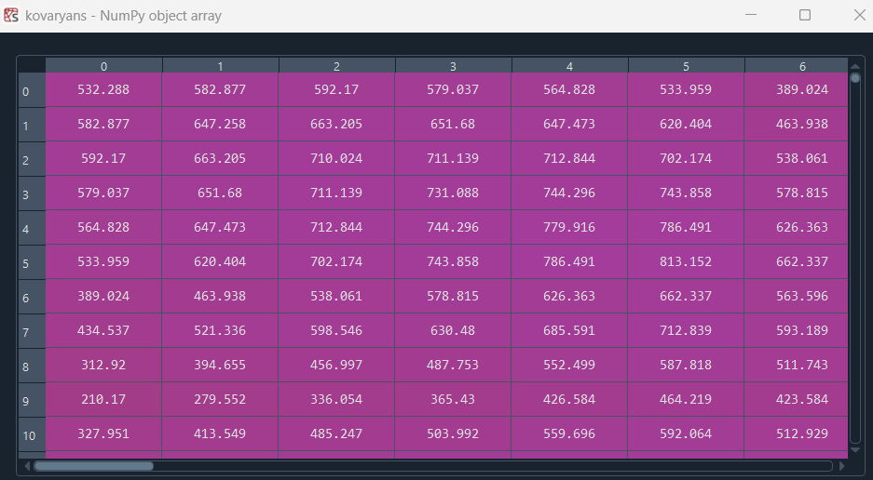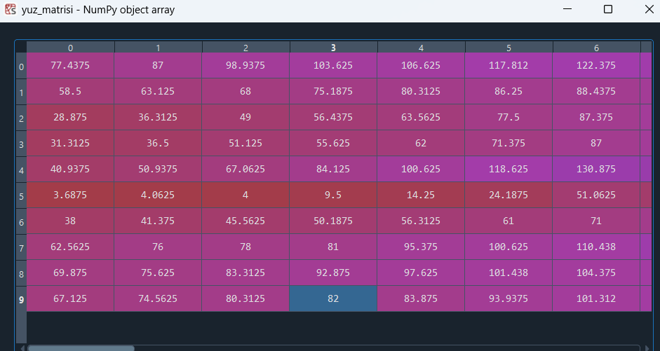

2016*2016 kovaryans matrisi

10*2016 öznitelik matrisi

10*2016 öznitelik matrisi

1. A şıkkında çıktı olarak aldığımız kovaryans matrisinin özvektörlerini ve özdeğerlerini aşağıda kodda belirtildiği gibi elde ediyorum. (PCA kütüphanesi.)

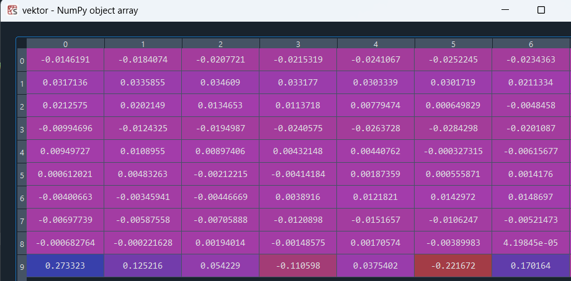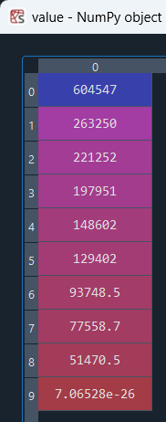

Özvektör matrisi

Özdeğer matrisi

Kullandığım PCA kütüphanesiyle birlikte çıktı olarak seçilmiş özvektörler verildi. Fotoğrafların siyah beyazlağını daha görünür kılmak adına aşağıda görüldüğü üzere 2048 ile çarptım. İlgili kod ve koda ait çıktılar belirtilmiştir.



1. Bu aşamadan sonra ise elimizdeki projeksiyon hesaplama formülünü kullanarak seçilmiş özvektörler ve kovaryans matrisiyle çarpıp fotoğrafların izdüşümünü buldum. Bu hesaplamayı yapmak için numpy ve PIL kütüphanesinden yararlandım.



1. 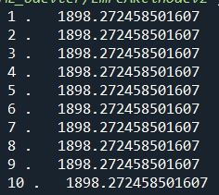Text

   Description automatically generatedHer bir izdüşürülmüş fotoğrafın oklid uzaklığını hesaplamak için aşağıdaki kodu kullandım. Kod sonucu 10 fotoğrafın da öklid uzaklığı eşit çıktı.

1. Orijinal fotoğraflar ile izdüşürülen görüntüler arasında anlaşılabilirliklerin yüksek olduğunu ve benzerliklerinin yüksek olduğunu düşünüyorum bu yüzden 10 yüz görüntüsünün yeterli olduğunu düşünüyorum. Daha fazla fotoğrafın modellenmesi benzerlik açısından pozitif etki gösterecektir. Daha fazla model kullanması durumunda baz vektörlerleri daha fazla yer kaplayacaktır. Bu durumda ise negatif etki göstererek hem bellek açısından hem işlem hızı açısından negatif etki gösterecektir.

**KODUN TAMAMI**

